PAPEL PICADO  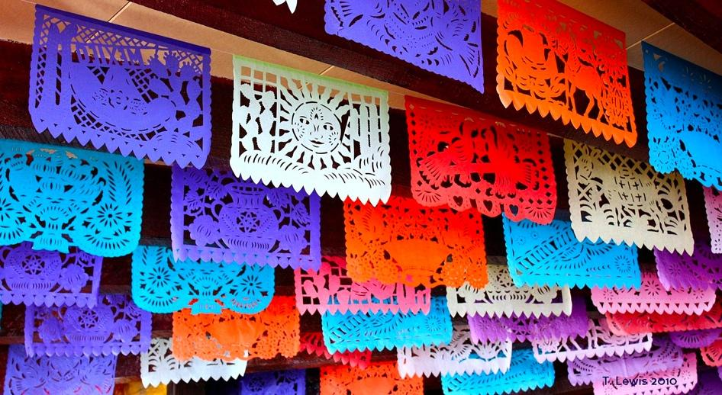  https://commons.wikimedia.org/wiki/File:Papel_picado_by_timlewisnm.jpg  El papel picado es una decoración usada en varias celebraciones mexicanas, incluyendo el día de los muertos. Estas decoraciones vienen en muchos colores y diseños¹ diferentes. Representan el aire y también la unión de la vida y la muerte.  ¹ design | Cempasúchil  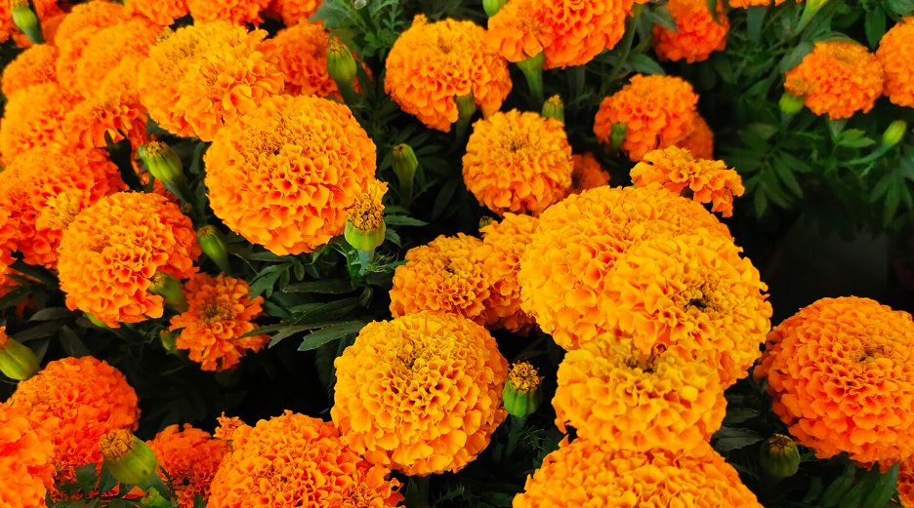  https://commons.wikimedia.org/wiki/File:Tagetes_erecta_mexicana_01.jpg  El cempasúchil es una flor anaranjada o amarilla que a veces se llama «la flor de muertos». Estas flores guían¹ los espíritus a las ofrendas de sus familias con su olor y color.  ¹ guide

Fruta  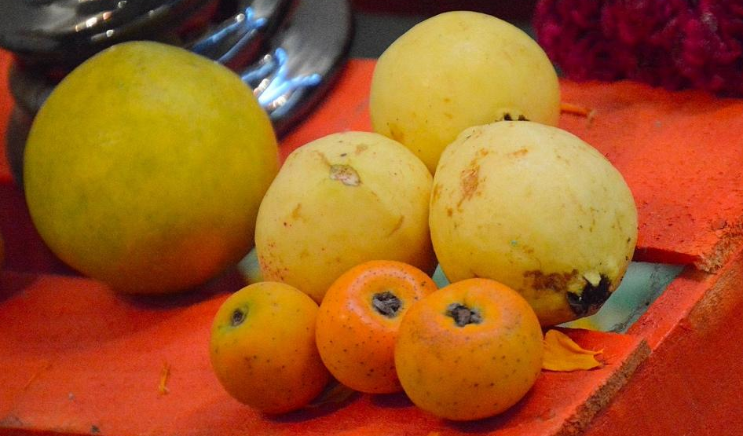  https://commons.wikimedia.org/wiki/File:Guayabas_y_tejocotes_en_ofrenda.jpg  También hay fruta en las ofrendas. Es una ofrenda para dar gracias a la Tierra¹. Las frutas más comunes y tradicionales son guayabas, naranjas, tejocotes, jícama y manzanas. Muchas familias usan las frutas favoritas de sus muertos.  ¹ Earth |  | Pan de muerto  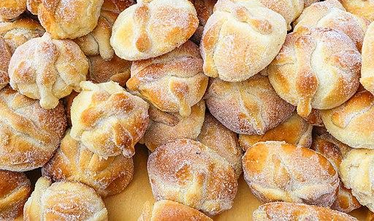  https://commons.wikimedia.org/wiki/File:MX_TV_TRADICIONAL_PAN_DE_MUERTO.jpg  El pan de muerto también está en el altar. Este pan está cubierto en azúcar. Tiene dos huesos² hechos de pan cruzados. En algunos lugares la iglesia dice que representa el cuerpo de Cristo.  ¹ bones
Calaveritas  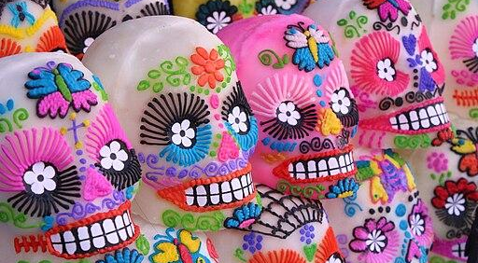  https://commons.wikimedia.org/wiki/File:Lo_dulce_de_la_muerte.jpg  Estas calaveras están hechas con azúcar y se decoran con muchos colores. Las calaveritas representan a personas que están muertas. Se ponen las ofrendas para recordar que la muerte siempre está presente. |  | Candelas  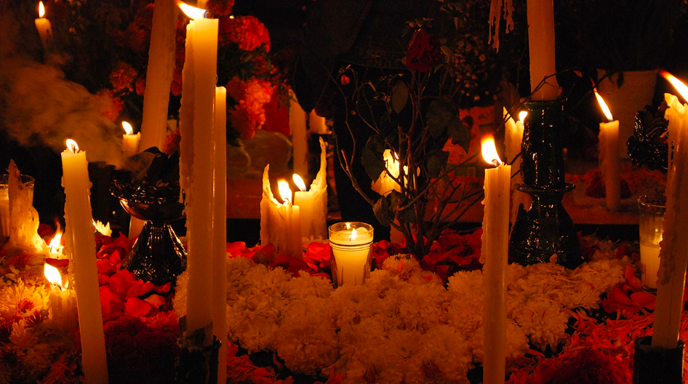  https://commons.wikimedia.org/wiki/File:Flores_y_velas_en_ofrenda_-_Mixquic_I.jpg  La luz de las candelas guía a los espíritus a sus familias. Representa la ascensión¹ del espíritu, la fe y la esperanza. Hay candelas en las casas de la familia de los muertos y también en las tumbas.  ¹rising
Agua  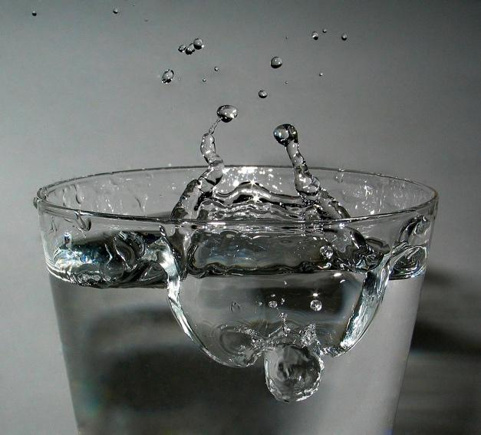  https://commons.wikimedia.org/wiki/File:2006-02-13_Drop-impact.jpg  Los espíritus tienen sed después de su viaje y necesitan agua para darles fuerza. El agua representa la pureza del espíritu. | Sal  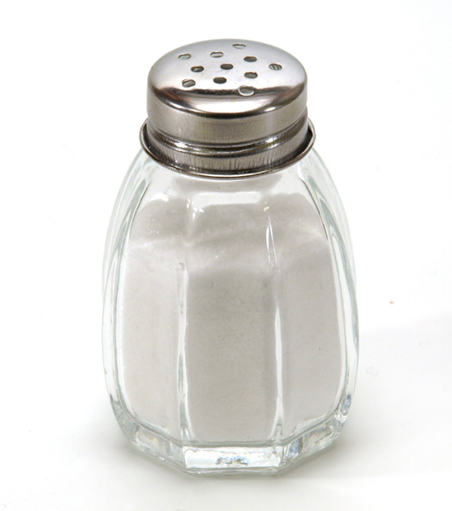  https://commons.wikimedia.org/wiki/File:Salt_shaker_on_white_background.jpg  La sal representa el elemento purificador. Es para que los espíritus estén fortificados y no se corrompan¹.  ¹become corrupted |  | Copal  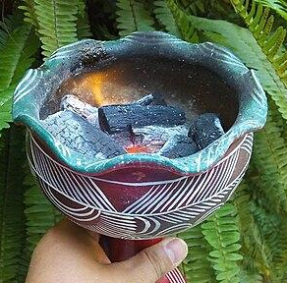  https://commons.wikimedia.org/wiki/File:Xantolo_9.jpg  El copal tiene una larga historia en los rituales. Es ceremonial y limpia a lugares de malos espíritus. El olor del copal ayuda a guiar a los espíritus.

